**北京邮电大学计算机学院（国家示范性软件学院）**

**多源灾情数据管理服务系统**

**产品使用手册(MSHD-OPS-T5)**

**课程名称： 软件工程理论**

**指导教师：**

**日 期： 2023年 12月 19日**

目录

**北京邮电大学计算机学院（国家示范性软件学院）** 1

**多源灾情数据管理服务系统** 1

**产品使用手册(MSHD-OPS-T5)** 1

1. 项目介绍 3

1.1背景 3

1.2 目标 3

2. 系统要求 3

2.1 软件环境 3

2.2 硬件要求 3

3. 操作说明 4

3.1 数据操作员PC端 4

3.1.1 用户管理 4

3.1.2 预警系统操作（通知公告） 7

3.1.3 震情码上传 12

3.1.4次生灾害 16

3.1.5人员伤亡及失踪 17

3.1.6 房屋破坏 17

3.1.7生命线工程 18

3.1.8 震情相关信息操作统一介绍 18

3.1.9 可视化 21

# 项目介绍

## 1.1背景

随着自然灾害和突发事件频发，对于快速、准确、多源、全面的灾情信息获取与管理需求日益迫切。本项目是国家震情应急管理系统的一部分，针对震后灾情获取缓慢且碎片化，针对公众涉灾信息数据异构、多维、数据格式差异大、部分数据维度缺失导致的数据无法得到综合利用的现状，研究基于异构公众涉灾信息，进行一体化编码，利用开放接口技术和实时动态管理技术，对灾情信息进行管理，实现必要的可视化，实现灾情数据统一管理和高效合理利用。

## 1.2 目标

**·** 实现对异构公众涉灾信息的一体化编码。

**·** 利用开放接口技术和实时动态管理技术，对灾情信息进行实时管理。

**·** 提供必要的可视化界面，方便用户快速了解灾情数据。

# 系统要求

## 软件环境

操作系统：Windows11

浏览器：Firefox/Google

处理器：i5/i7

Python环境：python3.9.x

Java环境：jdk1.8.0

## 硬件要求

CPU：双核 2.0 GHz 或以上。

内存：4 GB 或以上。

# 操作说明

## 数据操作员PC端

### 3.1.1 用户管理

#### *3.1.1.1* *用户登录*

操作流程： 输入网址--输入用户名和密码（数据操作员账号：admin 密码：246747hw）--输入验证码--点击登录--进入系统

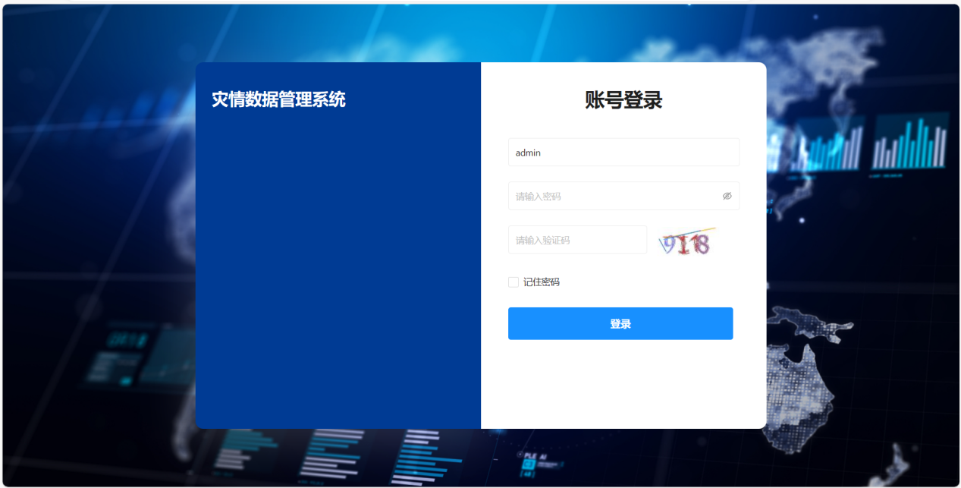

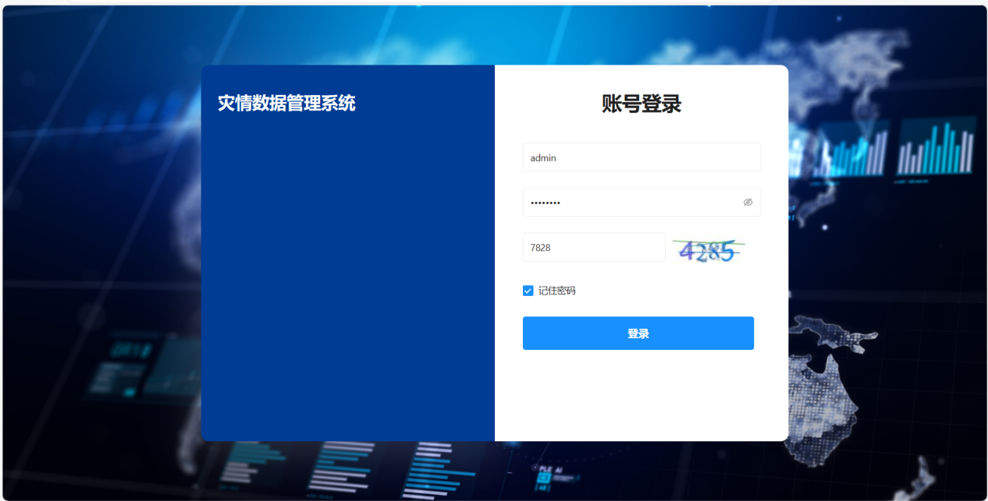

成功进入主页面；

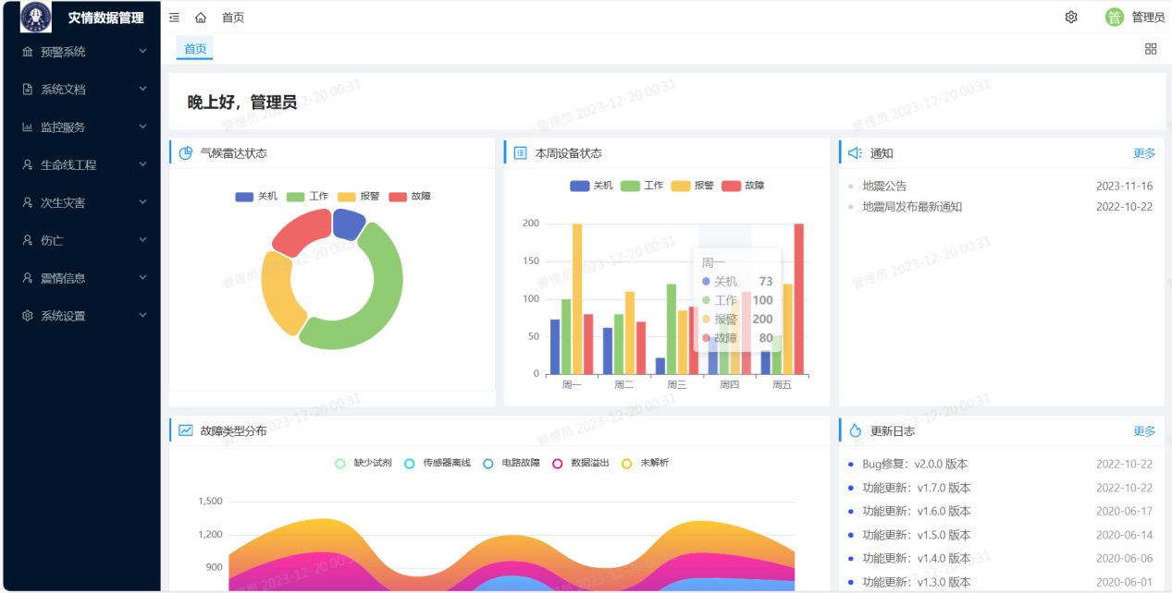

#### *3.1.1.2 用户信息修改*

操作流程： 进入系统 -- 右上角点击管理员 -- 选择修改密码 --输入原密码、新密码以及确认密码，点击确认 -- 完成用户信息的密码修改；

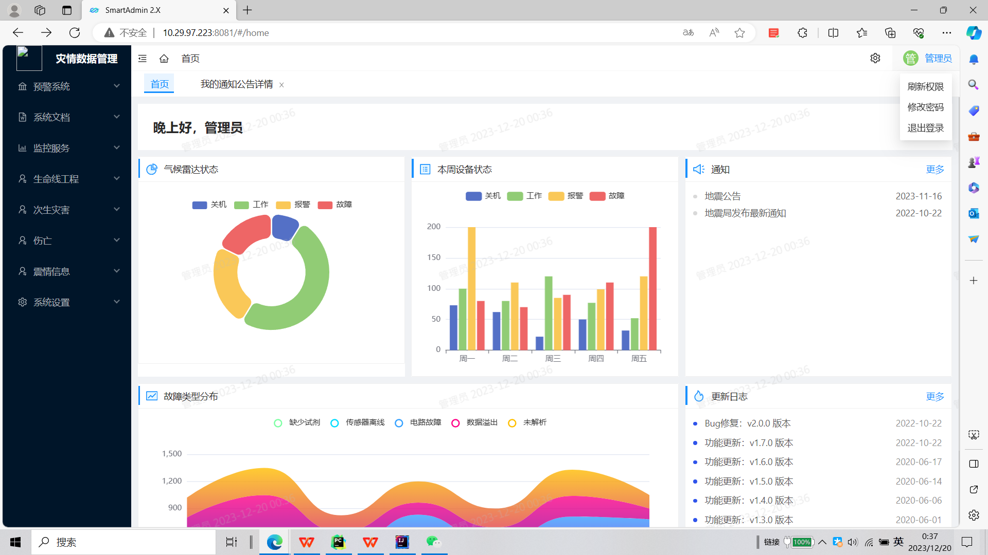

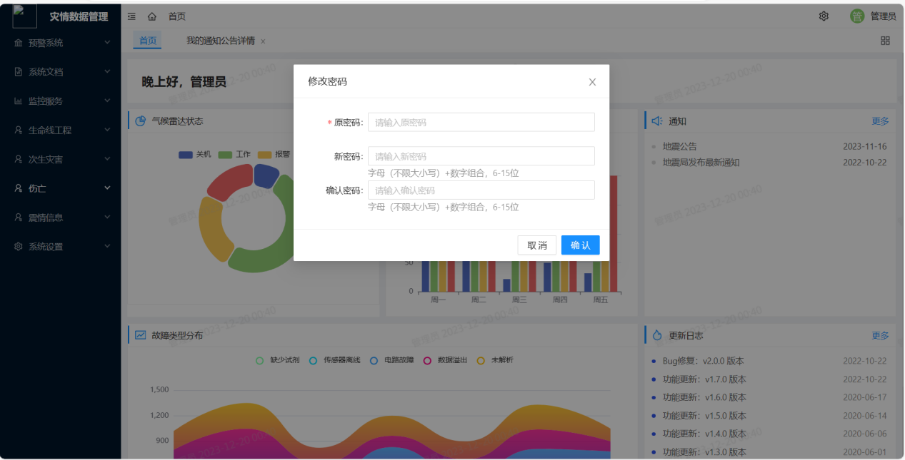

#### *3.1.1.3 退出登录*

操作流程：点击右上角管理员 -- 点击退出登录 -- 完成退出操作



登录日志中可以查看到系统的历史登录记录，同时可以对这些信息进行查询操作。

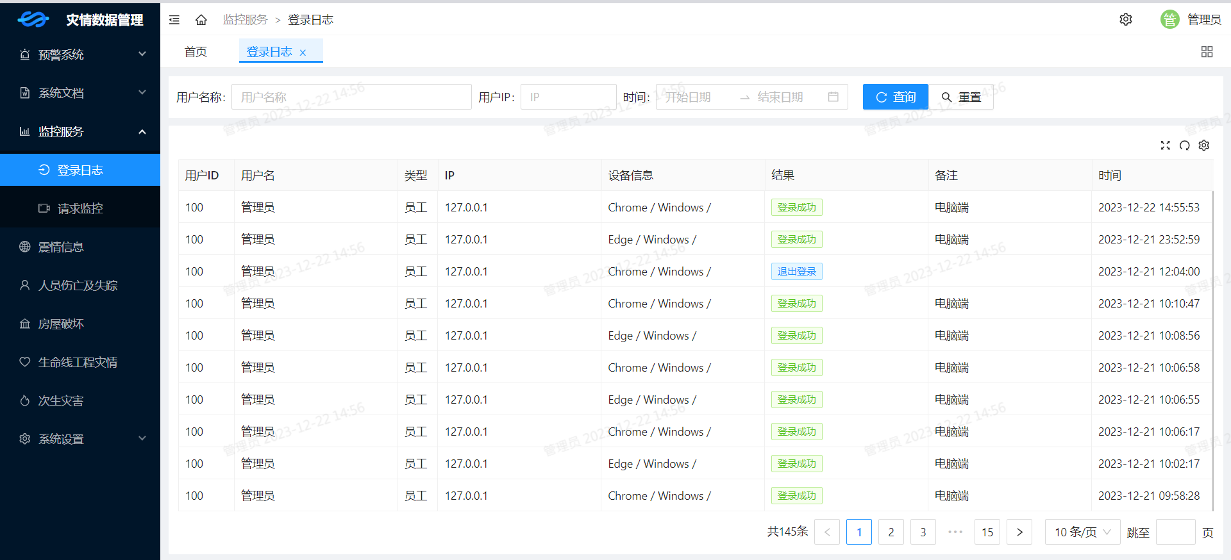

### 3.1.2 预警系统操作（通知公告）

#### *3.1.2.1 通知公告新建*

操作流程：在侧边框打开预警系统下拉框 -- 进入通知公告 -- 点击新建 -- 添加相关信息 -- 点击保存

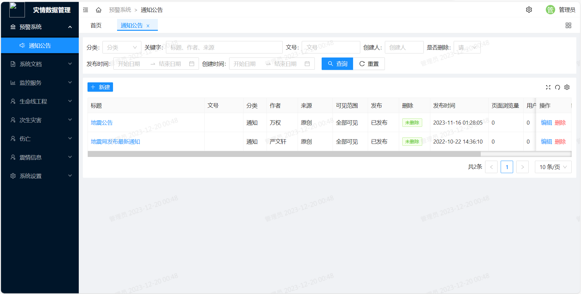

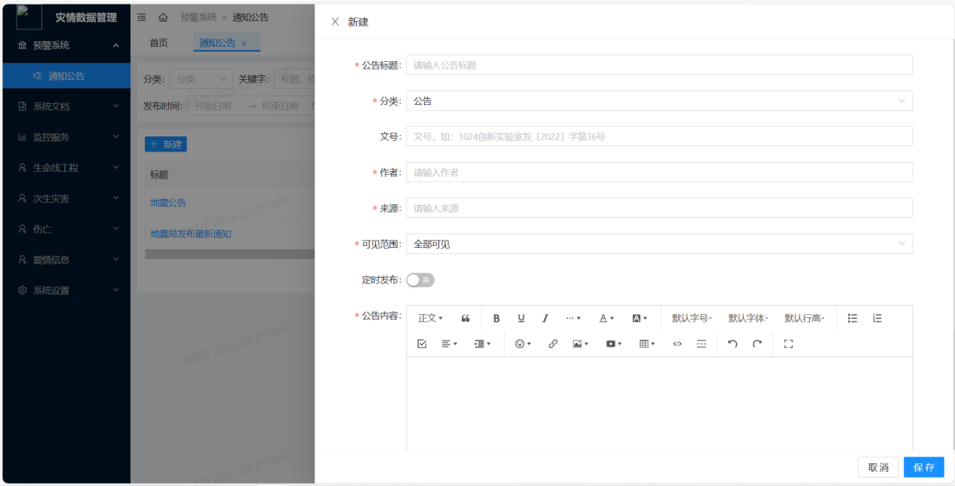

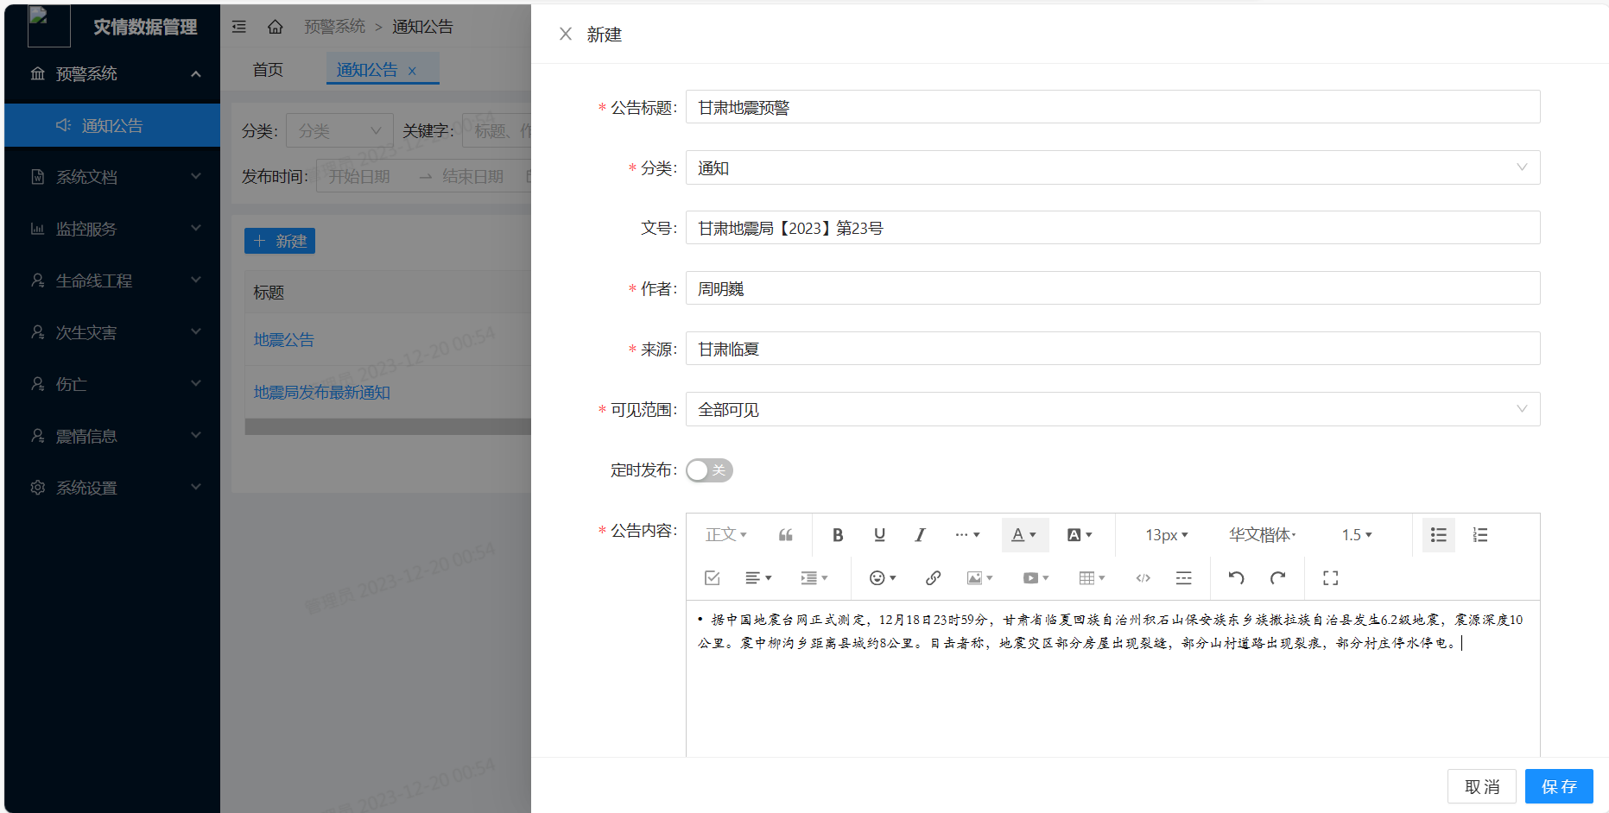

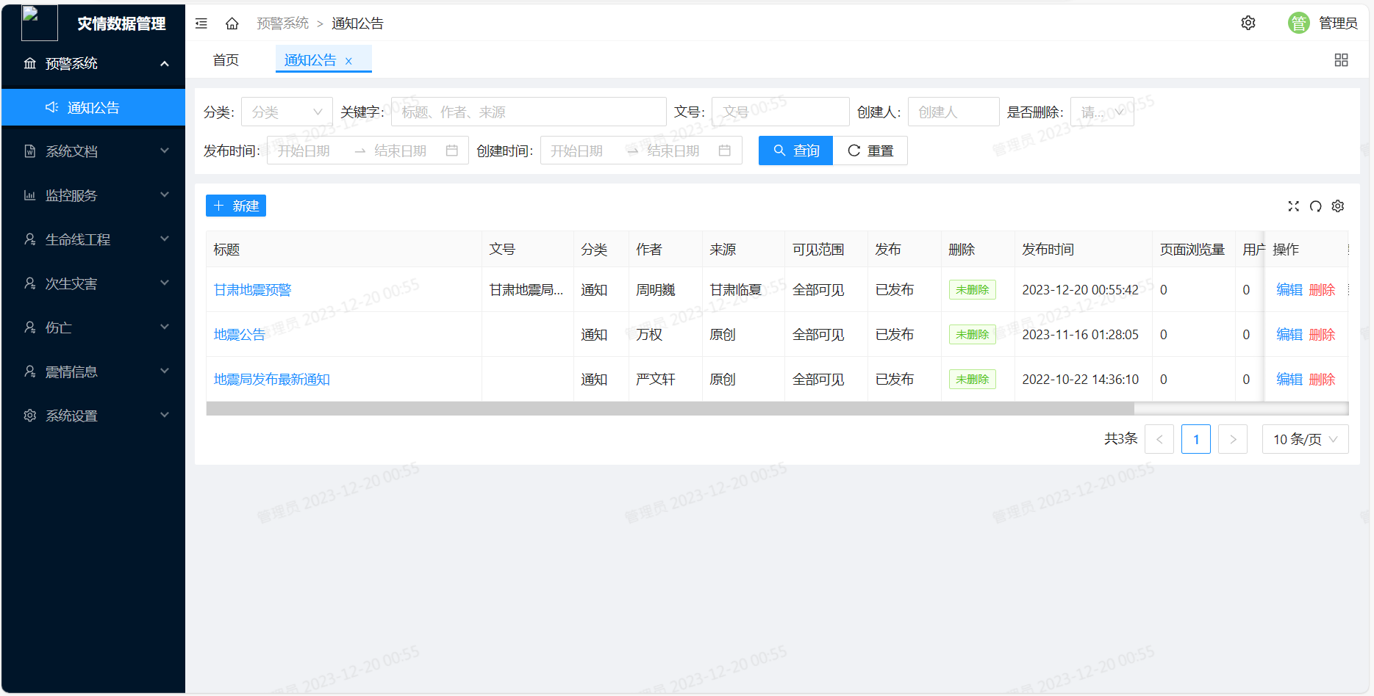

可以发现已经添加进入了通知公告；

#### *3.1.2.2 通知公告查询*

操作流程：在通知公告在不同的选项选择自己想要选择的内容 -- 点击查询 -- 点击查询到的结果，查看公告内容

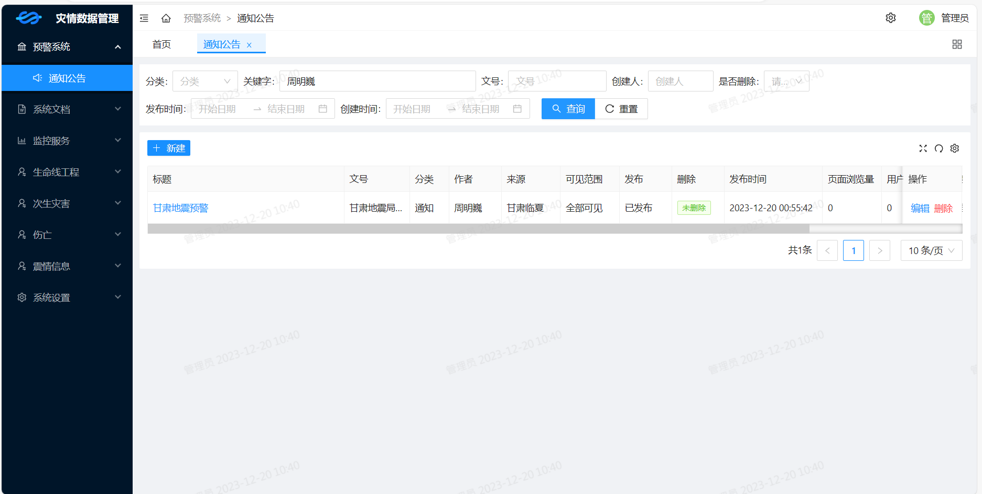

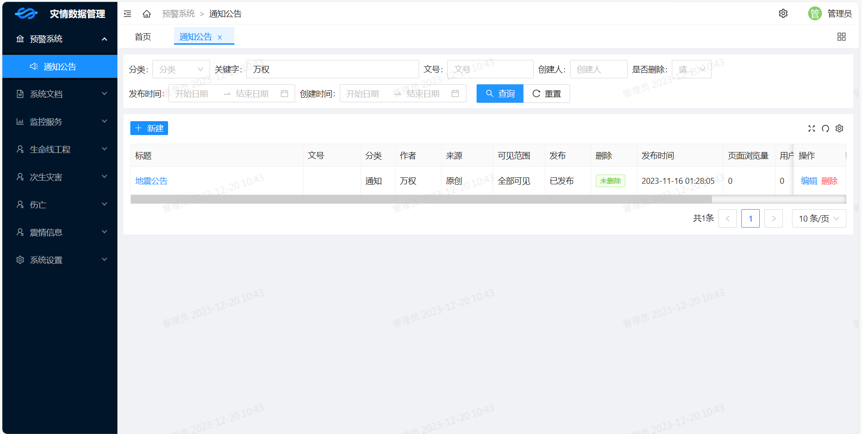

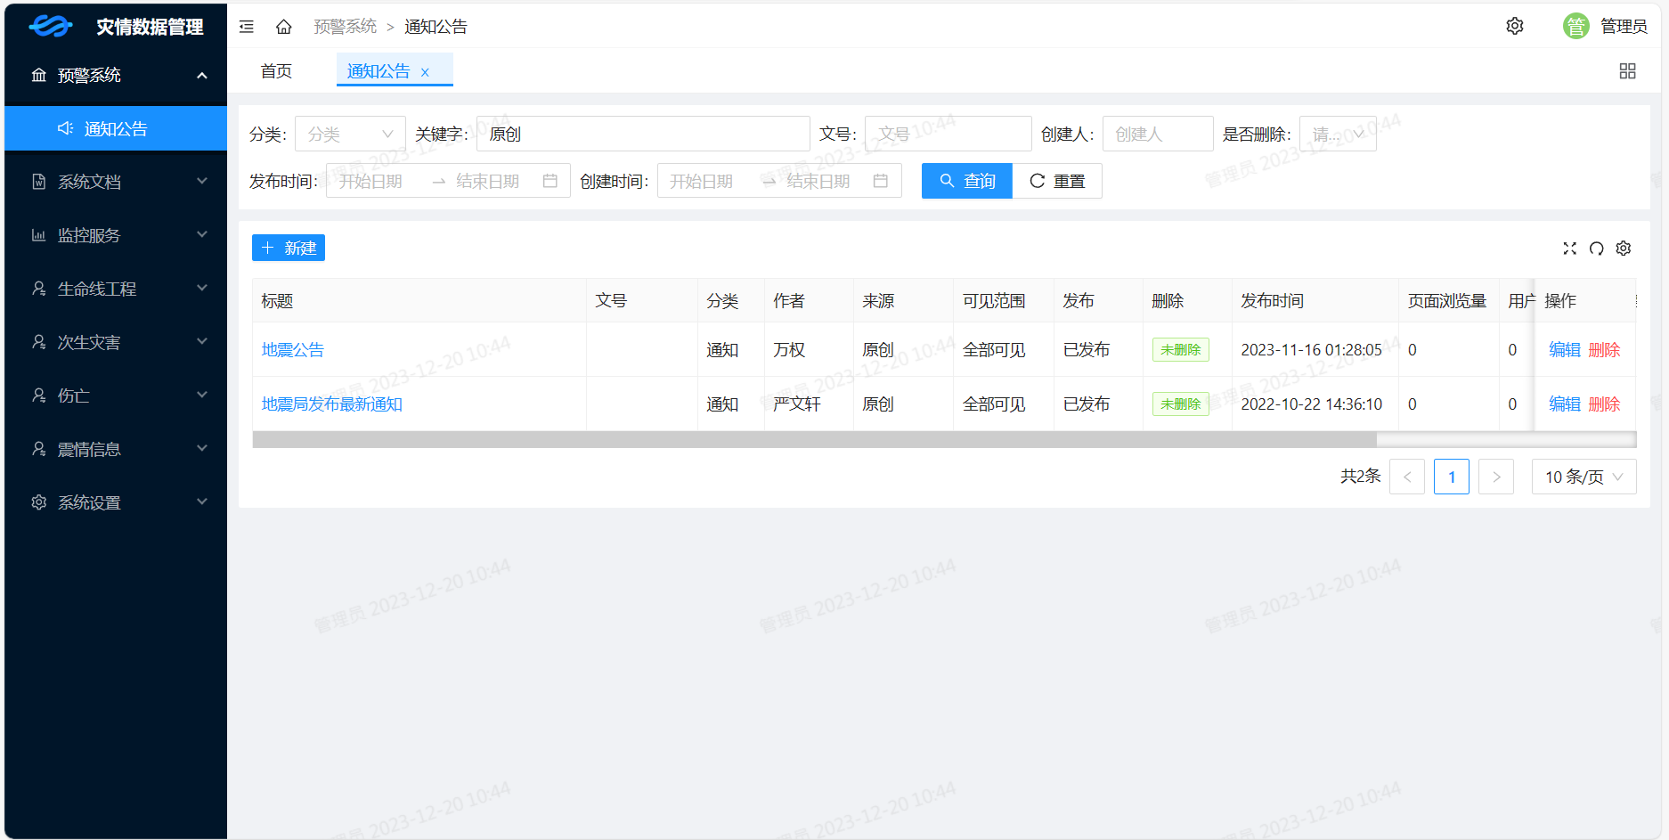

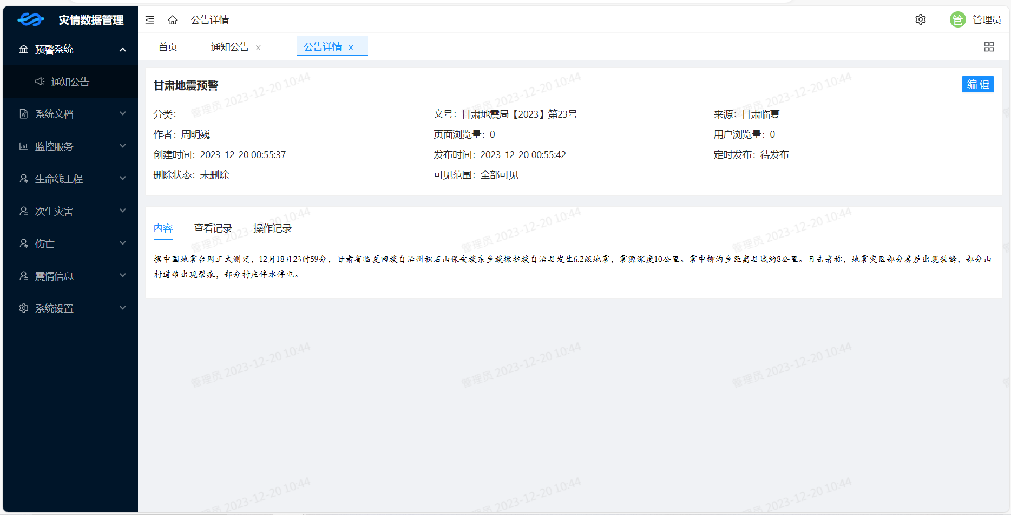

#### *3.1.2.3 通知公告编辑*

操作流程：点击编辑 -- 在编辑界面对相关信息进行修改 -- 点击保存，正常发表

#### 

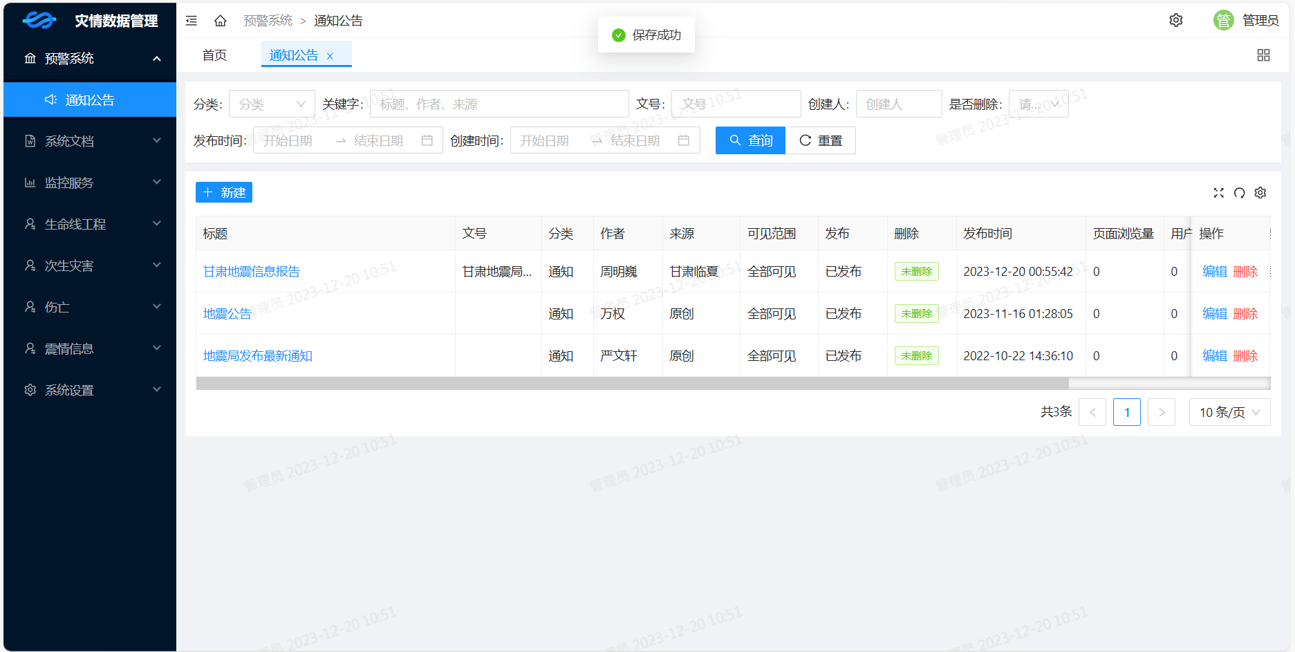

#### *3.1.2.4 通知公告删除*

操作流程：点击红色的删除界面 -- 点击确认 -- 正常删除，删除状态变为已删除

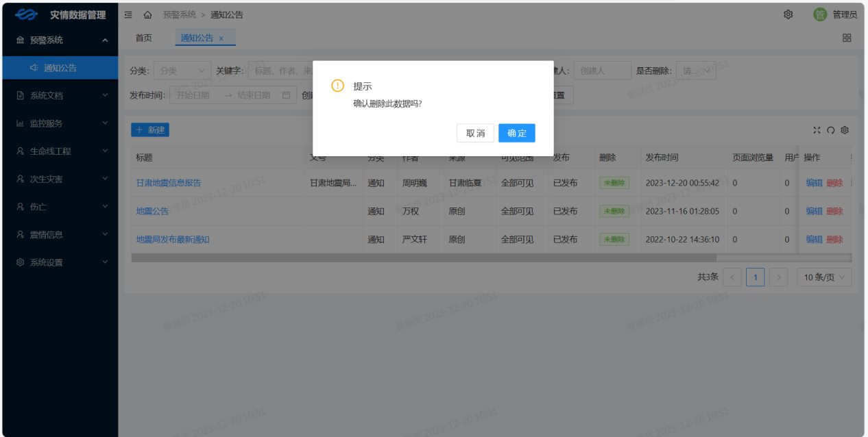

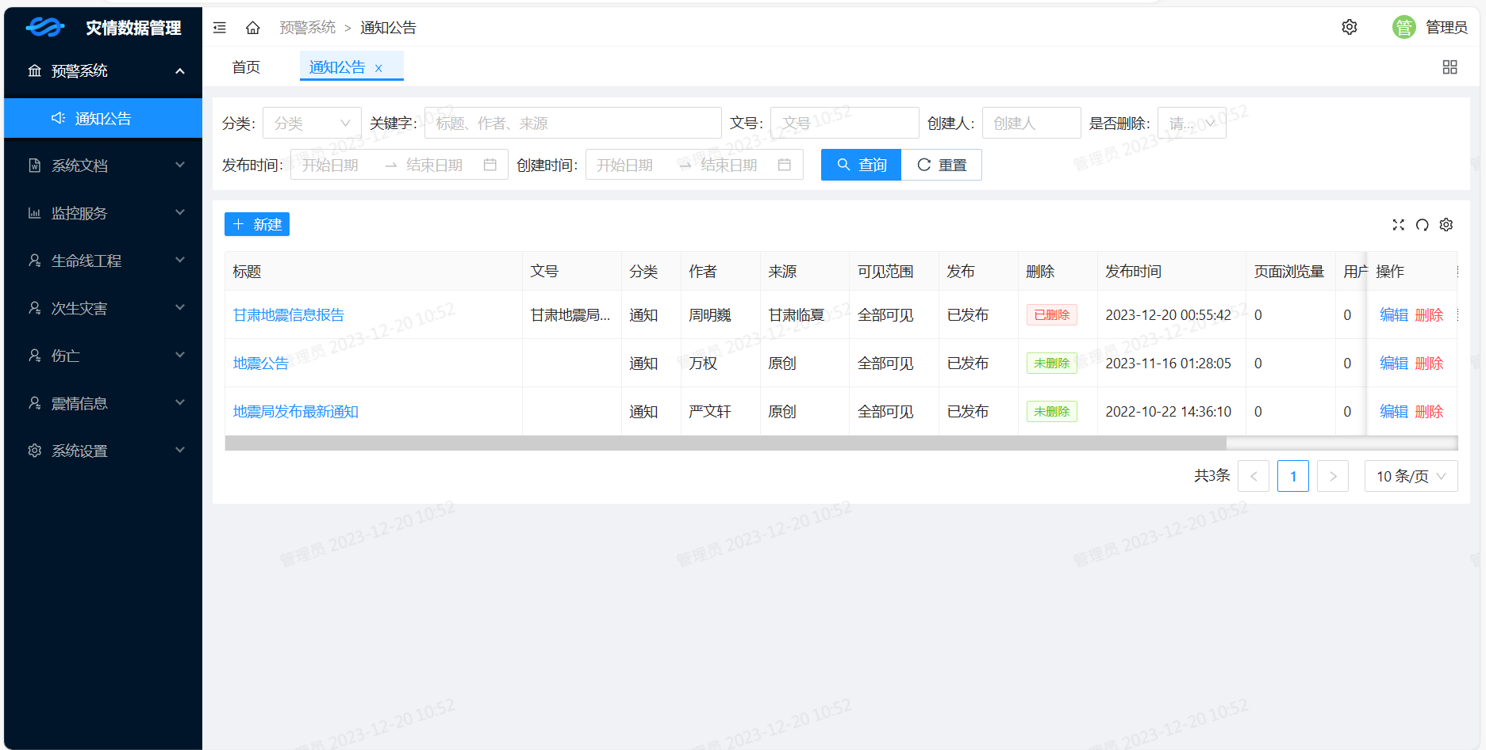

### 3.1.3 震情码上传

#### *3.1.3.1 震情逐个添加*

操作流程：对侧列进行选择，进入震情选择 -- 点击添加灾情 -- 输入震情码，添加描述 -- 点击添加；

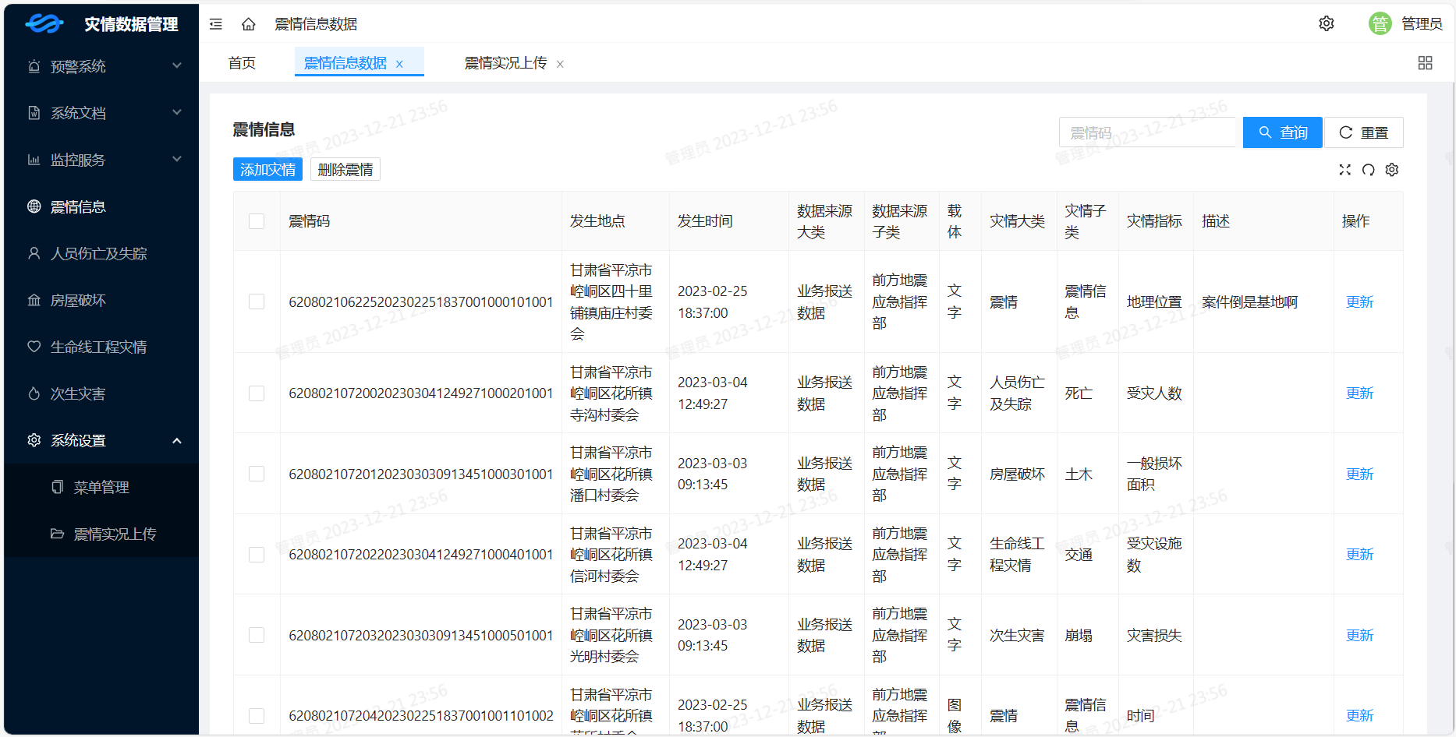

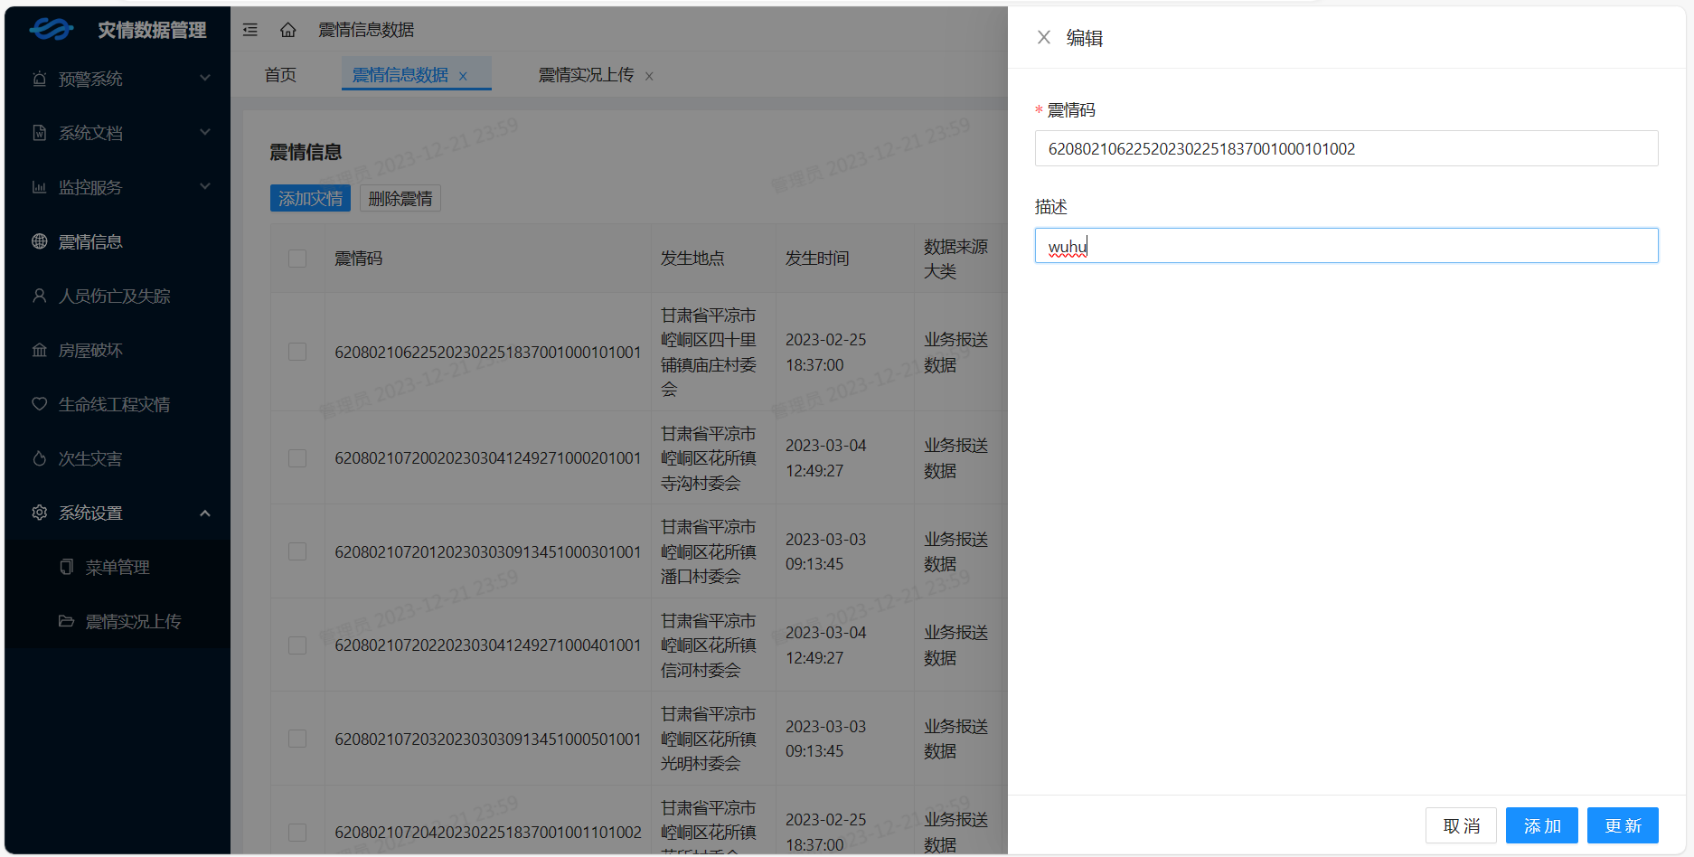

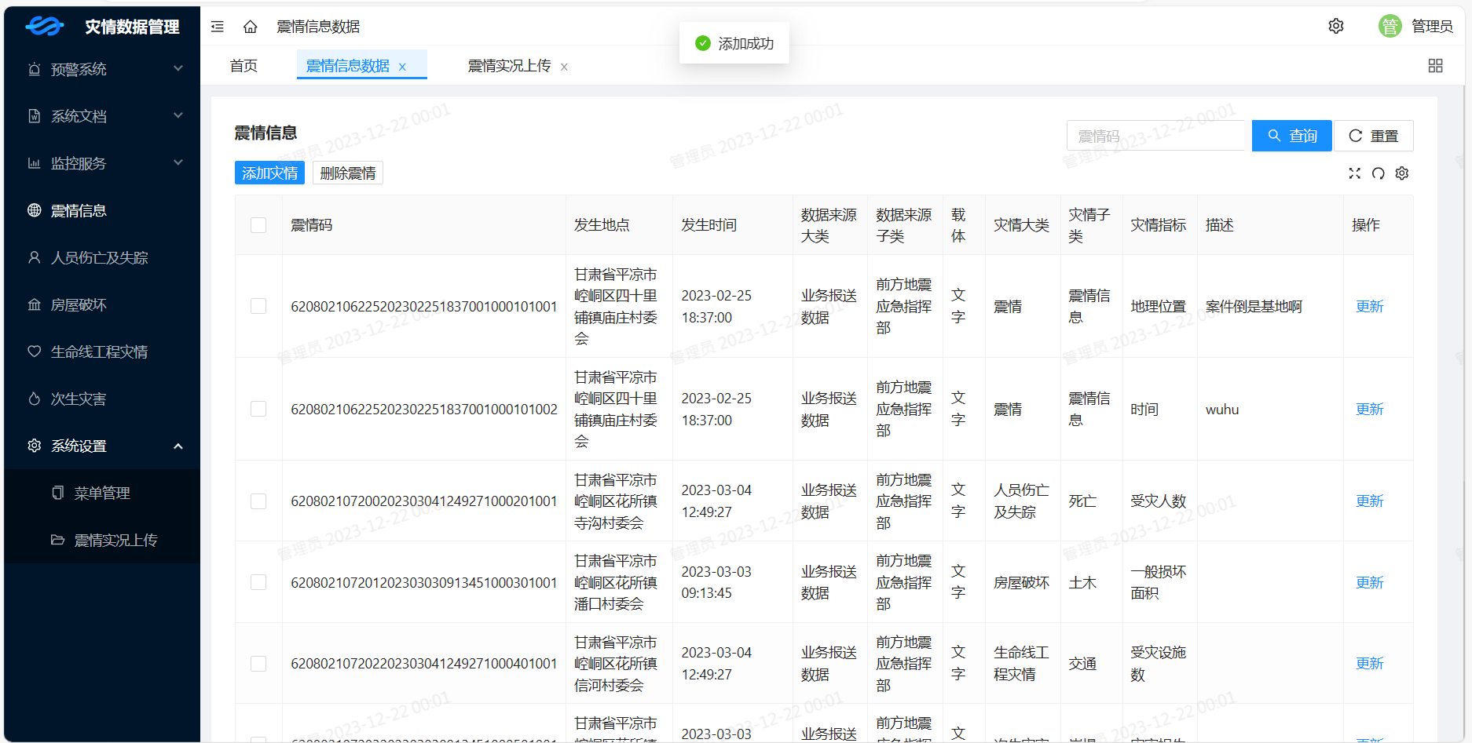

参考上图可以发现，已经添加成功；

#### *3.1.3.2 震情码更新*

操作流程：对侧列进行选择，进入震情选择 -- 点击添加灾情 -- 输入需要修改的震情码，添加描述 -- 点击更新；

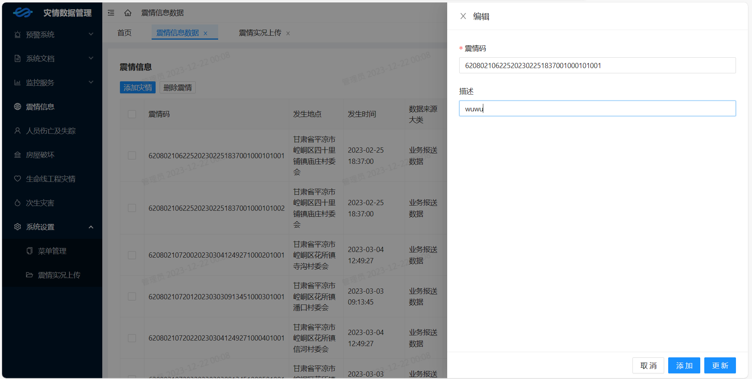

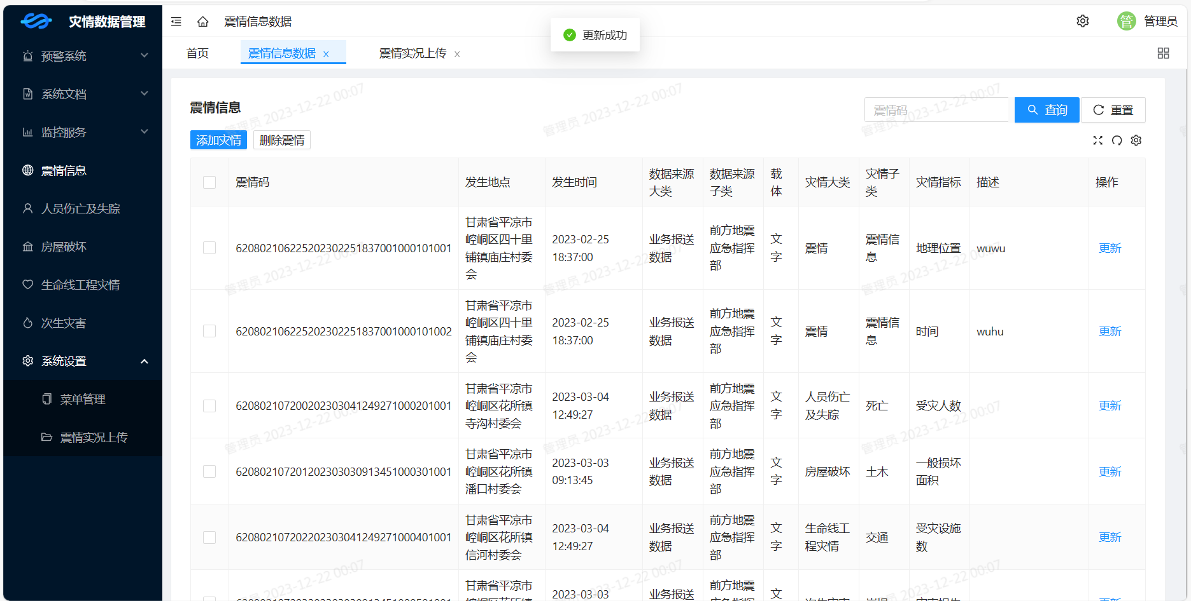

#### *3.1.3.3文件上传*

操作流程：在侧边栏打开系统设置下拉框 -- 选择震情时刻上传 -- 点击上传文件 --选择要上传的文件 -- 点击确定

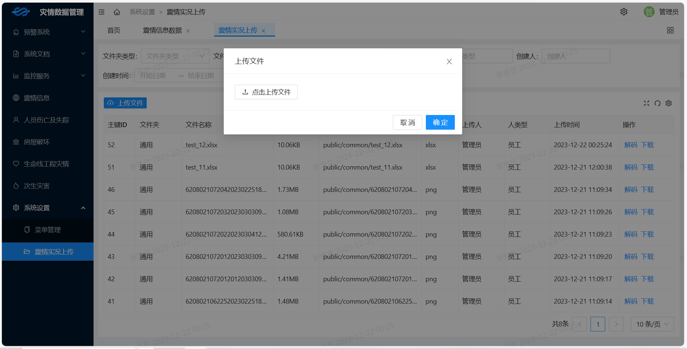

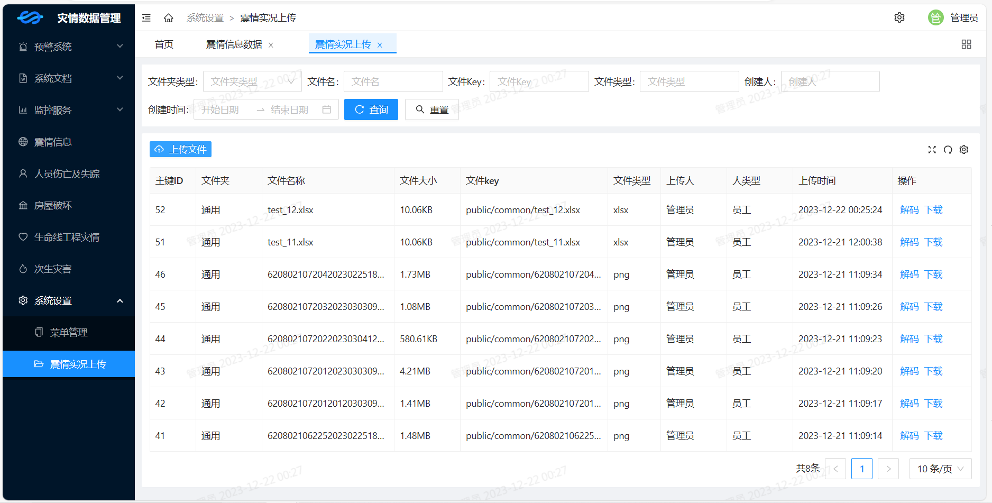

#### *3.1.3.4 读取文件内容，批量解码*

操作流程：在系统设置下拉框 -- 选择震情时刻上传选项 -- 对所需要解码的文件，点击解码；

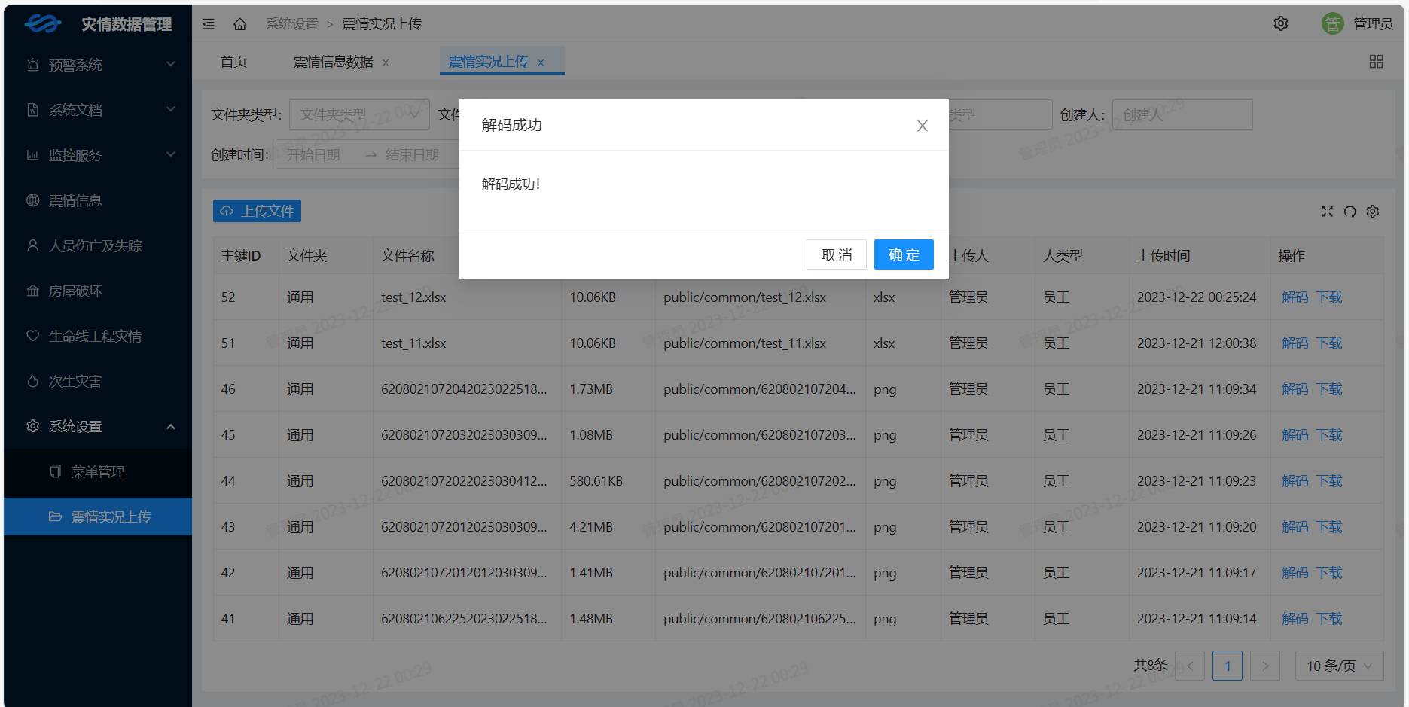

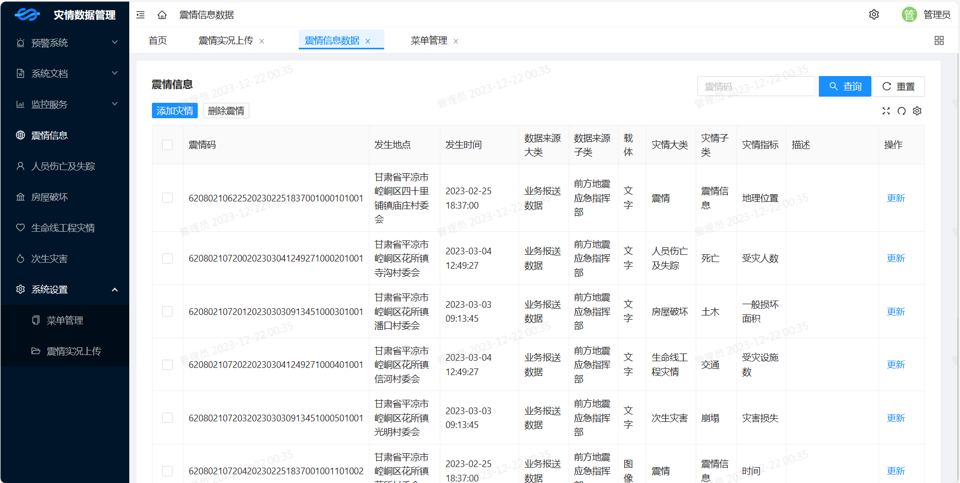

参考上图，可以发现解码已经批量完成。

### 3.1.4次生灾害

操作流程：在系统设置下拉框 -- 选择次生灾害选项；

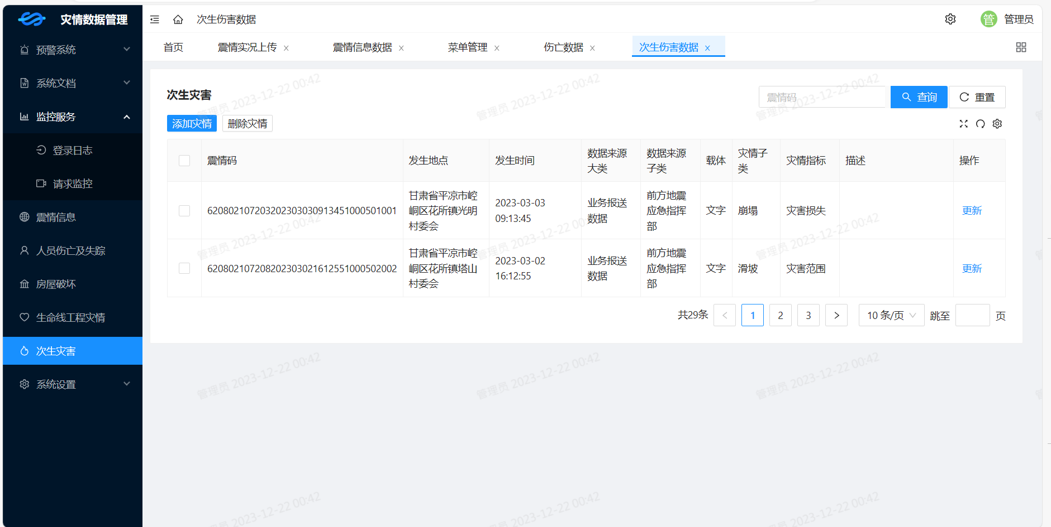

### 3.1.5人员伤亡及失踪

操作流程：在系统设置下拉框 -- 选择人员伤亡及失踪选项；

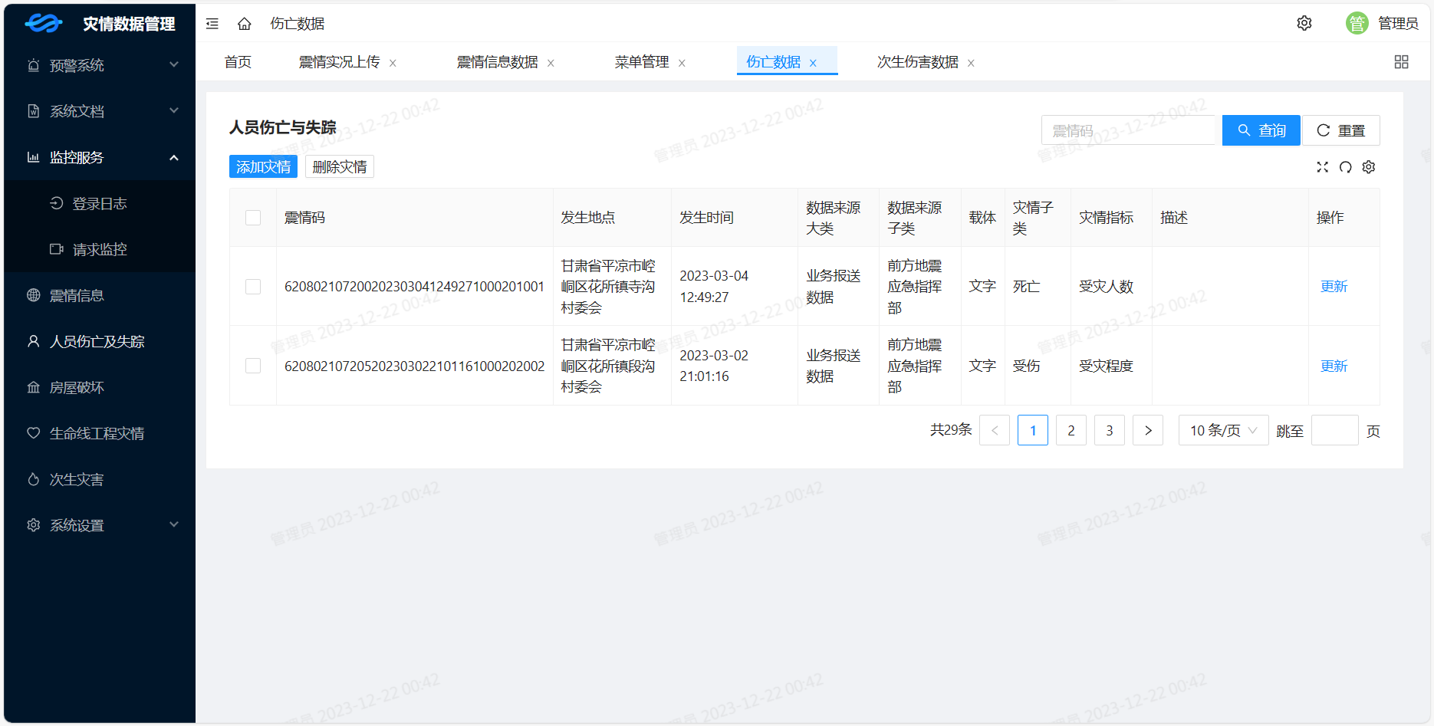

### 3.1.6 房屋破坏

操作流程：在系统设置下拉框 -- 选择房屋破坏选项；

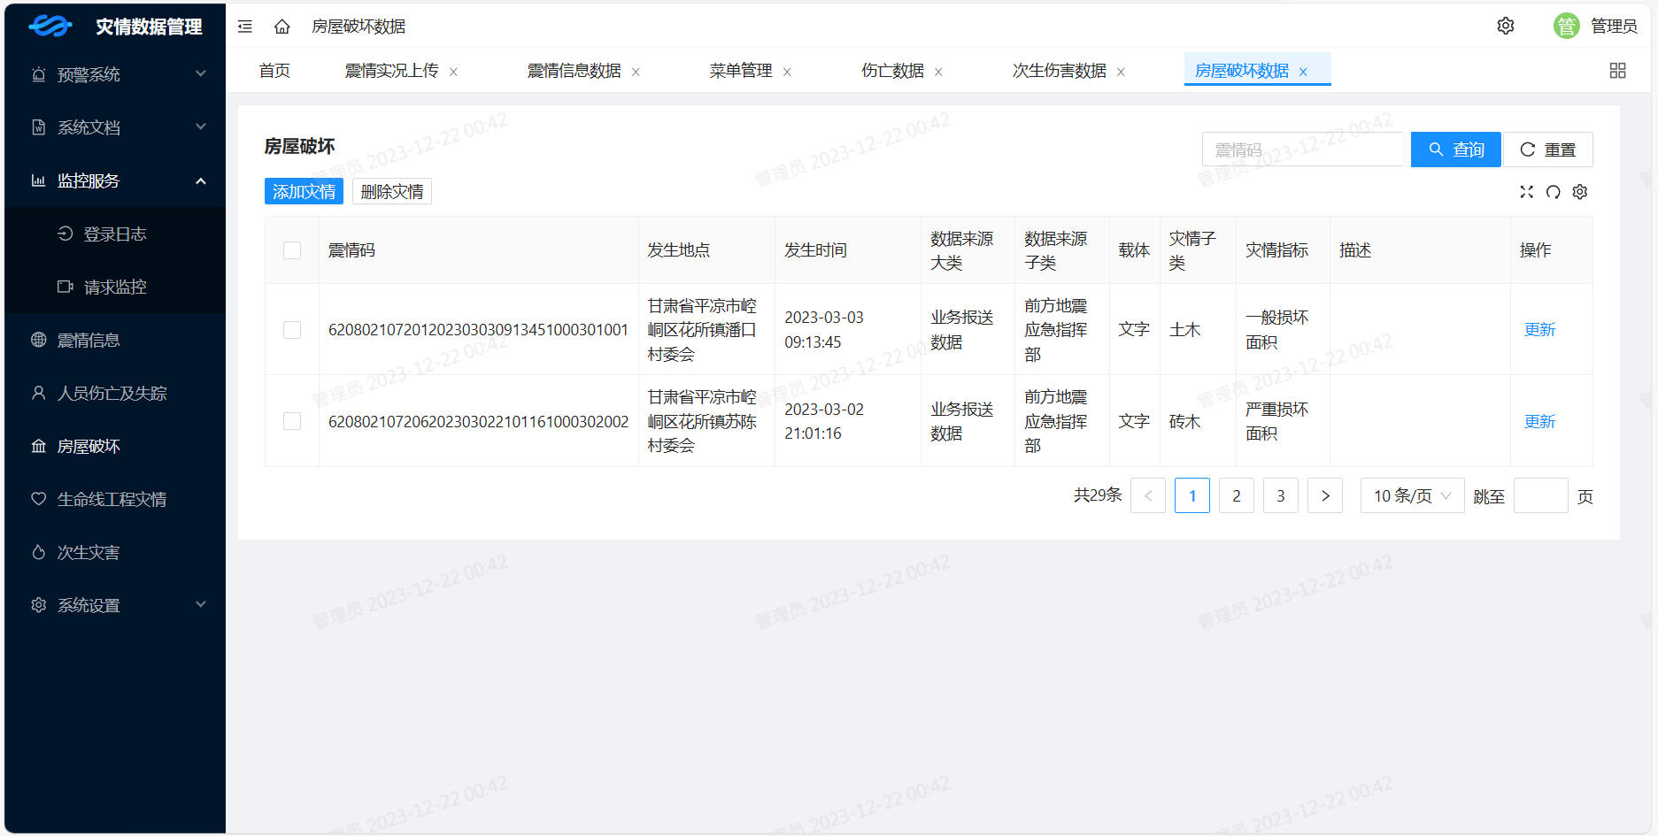

### 3.1.7生命线工程

操作流程：在系统设置下拉框 -- 选择生命线工程选项；

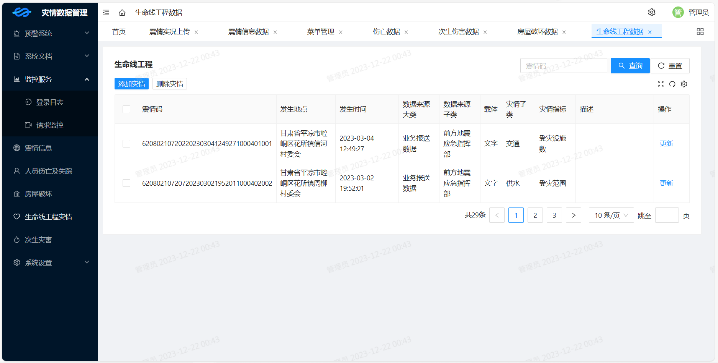

### 3.1.8 震情相关信息操作统一介绍

此处请以下震情相关操作为例，对生命线工程、次生灾害、人员伤亡及失踪、房屋破坏等相关操作进行统一演示，因为这几个部分的操作存在一定的相似性，固而可以通过对震情相关操作进行了解来操作各个部分的内容：

#### 3.1.8.1 震情信息查看

操作流程：在侧边栏选择震情信息--此处可以对震情进行相关的管理和查询，参考本文档3.1.3部分；

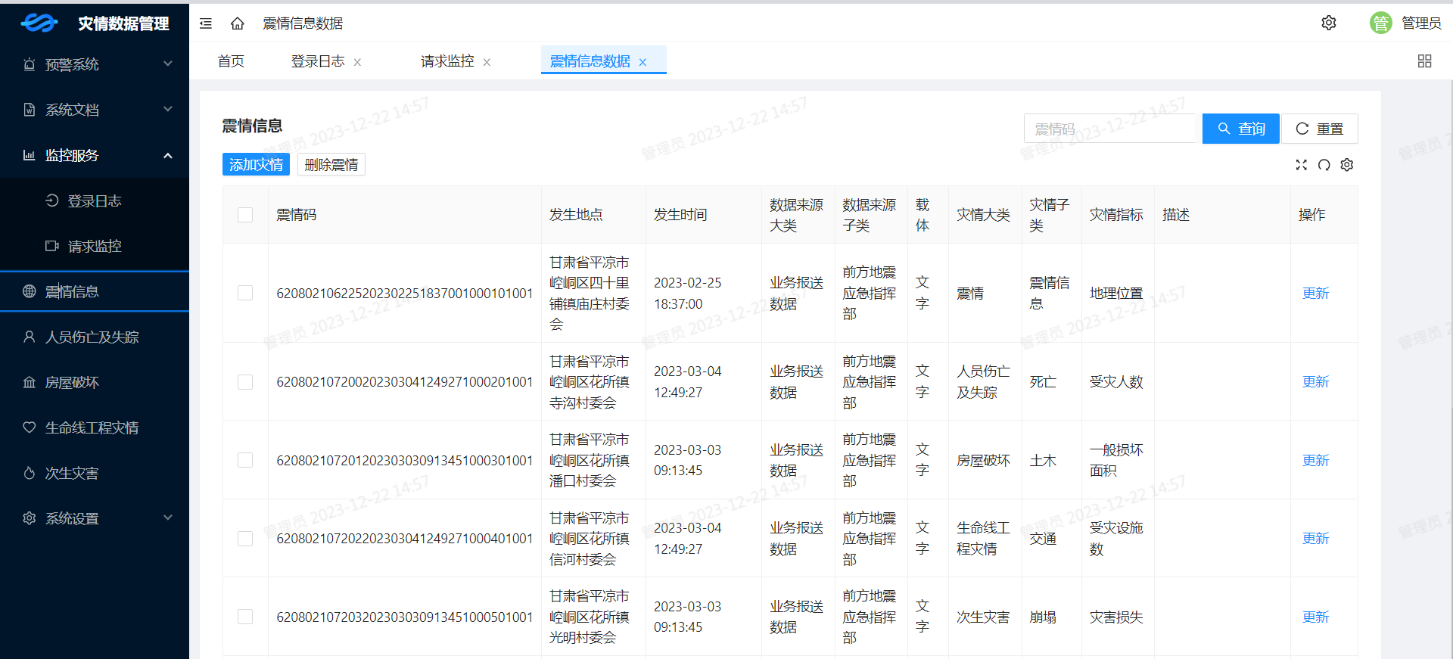

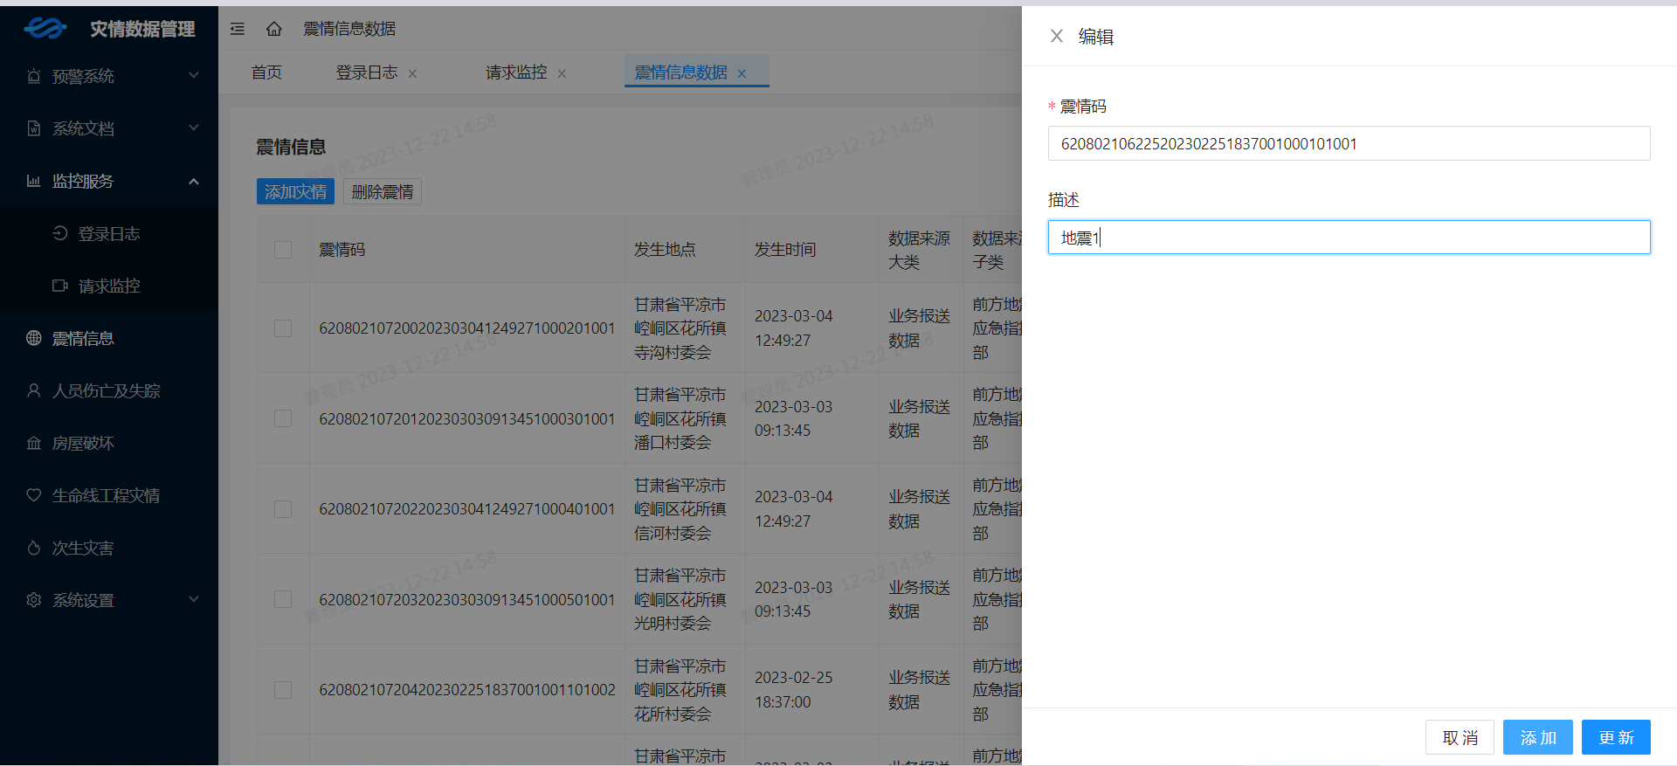

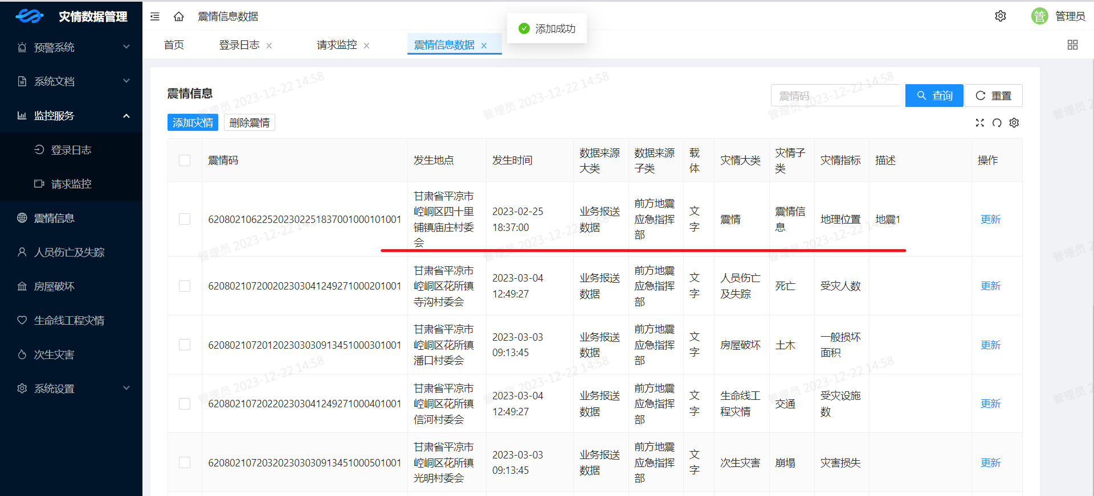

#### 3.1.8.2 震情删除

操作流程：在左侧的选项处选择要删除的信息 -- 点击删除信息 -- 点击确定 -- 成功删除信息；

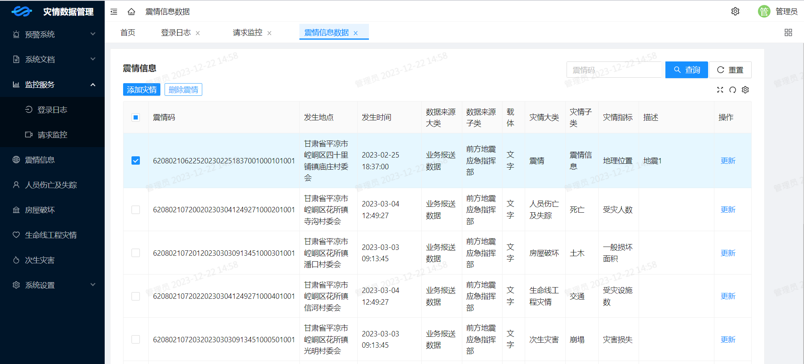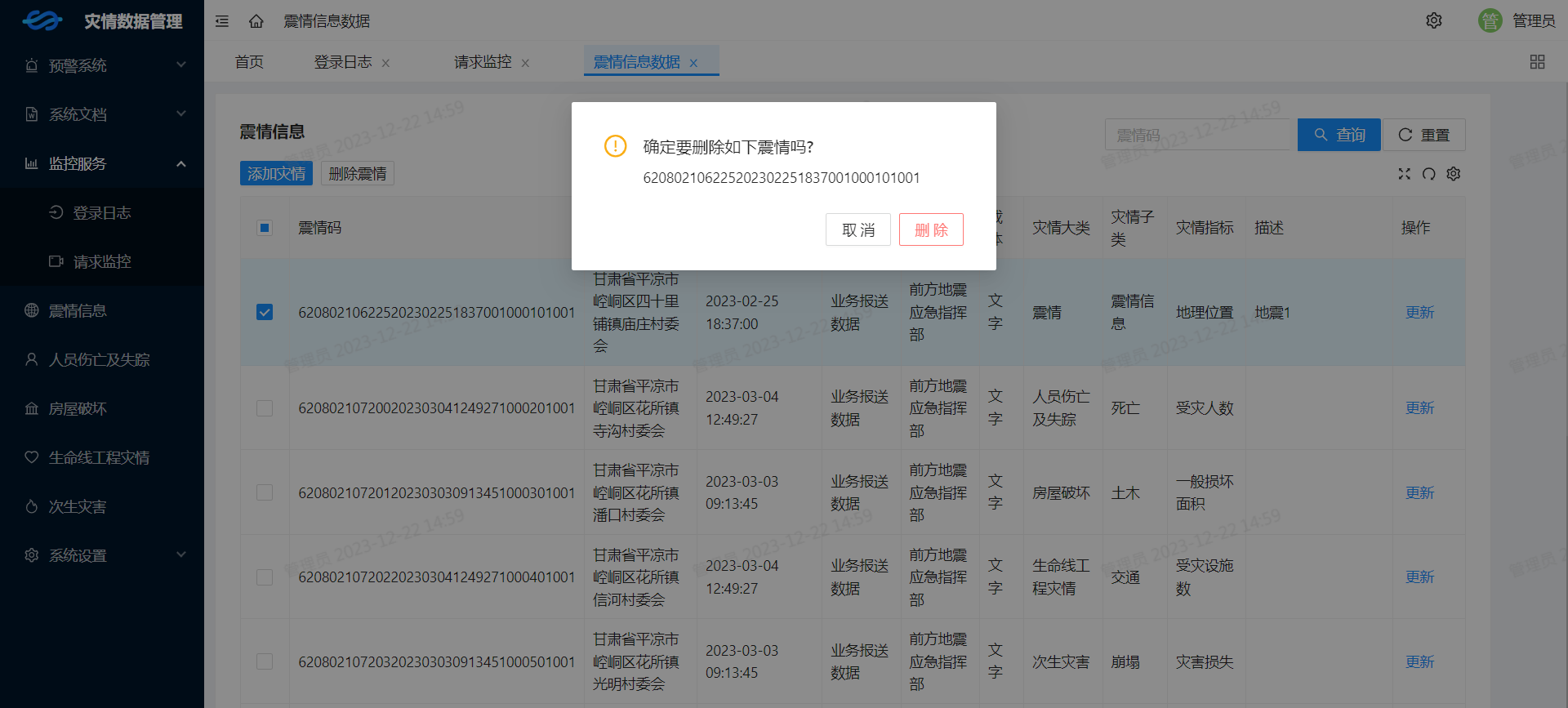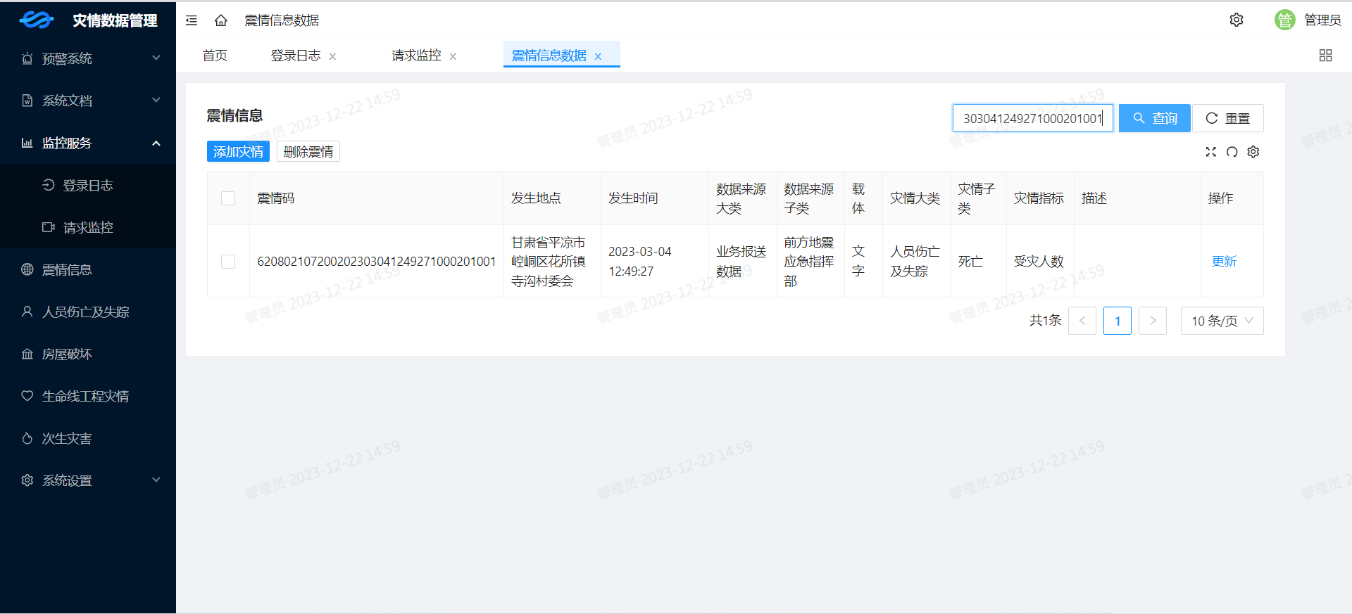

### 3.1.9 可视化

操作流程：进入主页面 -- 点击可视化按钮 -- 跳转可视化页面 -- 悬停在相应地区，可以展示该地区的相关信息 -- 点击可跳转中国地震台网；

